LEGENDA O JESENI

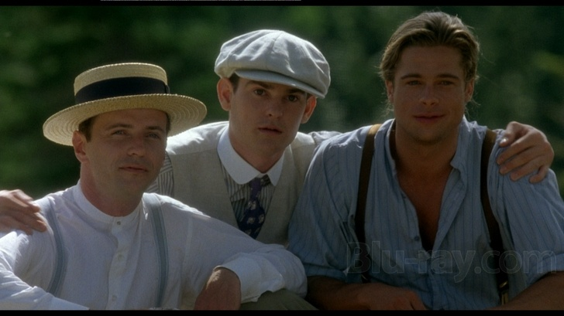
Legenda o jeseni filmska je drama redatelja Edwarda Zwicka nastala po istoimenom romanu, o trojici braće i njihovom ocu, koji se živeći samotno u izoliranom dijelu Montane suoćavaju s izdajom, prošlosti, ljubavi i strasti.
Ovaj se filmski komentar temelji na tumačenju sitnih gesti koje kod gledatelja mogu proći neopaženo, ali koje daju radnji filma dublju komponentu i sasvim drugačije značenje. Iznenađujuća je premisa da ovaj film nije u prvom redu ljubavna sapunica, već izuzetno kompleksna psihološka drama koja za glavnu temu ima problem cjelovite integracije ljudske ličnosti. Redatelj isprepliće brojne simbole vegetativne i animalne tematike kojima pokušava dočarati složenost ljudskih ličnosti i odnosa koje izgrađuju. Predstavit ćemo filmske likove na način da ćemo ih podijeliti u dvije skupine: muški likovi i ženski likovi, jer u filmu nalazimo te dvije perspektive i mnoštvo motiva jasno strukturiranih uz mušku i žensku logiku gledanja na razlomljenu obitelj, odgoj, ljubav, nevinost, strast i zakon.
MUŠKI ELEMENT
„Beskrajno je teže sam odgojiti troje sinova u divljini, nego voditi vojsku! „
Otac, pukovnik Wiliam Ludlow nakon razočaranja vladom i vojskom odlazi živjeti u planine da „otpusti ludilo“. Žena Isabel ga napušta jer su joj zime preoštre i jer se boji medvjeda, te mu prepušta odgoj trojice sinova čiju sudbinu možemo analizirati i zasebno, ali u logici ovog teksta, trojica sinova su u biti razlomljena slika svojega oca. Usporedno ćemo prikazati kako se svaki od trojice sinova nalazi u jednom liku – ocu Williamu.
Djeca često ponavljaju živote svojih roditelja, tj. roditelji koji sami ne uspiju riješiti vlastite unutarnje trzavice prenose ih na svoju djecu. Život sinova na neki način odražava očeve neriješene unutarnje procese. Alfred, najstariji sin predstavlja ideale mudrosti, razboritosti, humanosti, koje nakon iskustva nasilnog rješavanja „indijanskog pitanja“ od strane američke vojske pukovnik dovodi u pitanje. Samuel predstavlja ideal nevinosti koja je jedina sposobna držati suprotstavljene snage unutar ličnosti na okupu i u zajedništvu. Tristan predstavlja snagu instinkta, divljeg, slobodnog, nesputanog, intuitivnog. Logično je što se iz rata ne vraća baš Samuel, jer ako je prva žrtva rata istina, onda je druga žrtva rata svakako nevinost. Ratna situacija je kaotična, a čak ni razum i instinkt ujedinjeni ne mogu sačuvati nevinost. Nitko iz rata ne izlazi čistih ruku, a nakon Samuelove smrti braća se udaljavaju, postajući na kraju i suparnici. Samuel, tj. nevinost u pukovniku, također umire u ratu nakon zločina nad indijancima koji nije uspio spriječiti. Alfredova funkcija ima za cilj propitati može li se živjeti isključivo po pravilima te na osobnoj razini pronaći zadovoljstvo, urediti precizno odnose, i naposljetku imati i takvu državu. Pukovnik se zbog vlastitog iskustva opire takvoj mogućnosti, te zbog toga dolazi do raskida komunikacije sa sinom. Raskid je to komunikacije i unutar njega samoga, jer kad čovjek počne sumnjati u gore navedene ideale u njemu počinju rasti snage onog podljudskog, predstavljene Tristanom, kojeg otac prepoznavajući se u njemu, najviše voli. Jedna od važnijih tema filma je kako da otac ponovno pronađe ravnotežu i mir u sebi. To će se dogoditi tek pred kraj filma pomirbom sa sinom Alfredom, a mireći se s njim, u njemu se samom događa ponovna integracija vrijednosti u koje je zbog rata posumnjao.
Tristanova je sudbina tipični primjer tragične sudbine antičkog mitološkog junaka. On je dvaput rođen, od majke i od medvjeda (umotan u medvjeđu kožu). Tu je jasno prepoznatljiv početak inicijacijskog obrasca umiranja svjetovnom i rađanja u novom načinu postojanja koji je dovršen sjedinjenošću u krvi s medvjedom. Takvi ljudi postaju legenda, karizmatici sposobni za velike pothvate, ali uz visoku cijenu nemogućnosti potpune integracije u društvene procese. Otac je tako zbog Tristana u sebi također ostao bez žene s kojom i dalje komunicira samo preko pisama, ponašajući se tako kao i Alfred koji se dopisuje s majkom, dok Tristan u potpunosti prekida komunikaciju. Film nije tmuran i pesimističan do kraja, jer nudi konstruktivno rješenje problema bratskog suparništva ili loma u ličnosti nakon smrti Samuela – nevinosti. Rješenje se sastoji od kompromisa između dviju suprotstavljenih strana. Pucnjem u šerifa Alfred priznaje da se ne može doseći pravda slijepo se držeći svih propisa i pravila, dok se Tristan povlači pred zakonom ne inzistirajući na radikalnom buntu protiv sustava, ostavlja djecu bratu na skrb.

ŽENSKI ELEMENT
„Forever took to long“

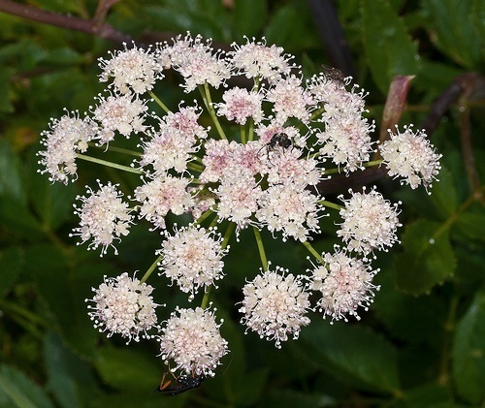
U filmu se javljaju tri ženska lika: Isabel – pukovnikova žena, Susannah i Isabel Two koji se međusobno zrcale i nadovezuju. Najbitnije crte Susanninog karaktera koje nam omogućuju shvatiti njezinu nutrinu predstavlja Isabel, majka trojice sinova. U pismu koje šalje, navodi kako je zbog gubitka roditelja Susannah veoma krhka i kako misli da se ona ponekad osjeća jako usamljeno. Odmah u početku jasno nam je da pred sobom imamo osobu koja ne zna točno što hoće, pa hoće sve odjednom, prevrtljiva je, nemirna, nestrpljiva, a istovremeno nevina, otmjena. Njezina nevinost ali i podvojenost najbolje dočarava simbolika cvijeća – kao nevina ona je Susannah (ruža, ljiljan), kao podvojena ona je angelica arguta (lyall), vučja anđelika. Nije mala stvar što mladu djevojku poput nje omah po dolasku u zaručnikovu kuću smještaju u sobu odbjegle majke. Vješta je to gesta koja sugerira da će među ostalim morati podnijeti i teret zamršenih odnosa majka – sin.
Interesantan je lik Isabel Two i njezin odnos prema ostalim ženskim junakinjama. Ona je Susannina alternativna ličnost. Ona ukazuje kakav je mogao biti Susannin život da nije bio uvjetovan nesretnim okolnostima. Susannah i trinaestogodišnja Isabel Two razgovaraju u vrtu, a Susannah joj priča kako je ona s 13 godina protiv svoje volje poslana u internat. Isabel Two proživljava sasvim drugačiju sudbinu, ne odlazi u internat nego prima poduku od pukovnika te ostaje kod kuće i ostaje cjelovita ličnost koja nepokolebljivo zna što hoće. Susanni se dogodio rascjep u ličnosti, oduzeta joj je sloboda, živi život koji ne želi, a potisnuta žudnja za slobodom izašla je na površinu kada je upoznala Tristana koji je uosobljena sloboda, nesputanost. Na Alfredovo podrugljivo pitanje „Kakvi su to roditelji koji dopuštaju kćeri da se uda za Tristana?“ (misli na roditelje Isabel Two), Susannah odgovara: „Oni koje vole svoje dijete“.

Gledano s pozicije svakodnevnog života prilično je neobično nazvati dijete imenom koje netko u obitelji ili široj životnoj zajednici već nosi i dodati tom imenu broj. Ako na to dodamo da sin oženi djevojku koja nosi ime majke koja ga je napustila i s kojom ne komunicira, a ako još dodamo sitnu gestu majke koja toj djevojci kao poklon daje vlastitu vjenčanicu, onda s pravom možemo nazrijeti obrazac Edipovog kompleksa obrađen na originalan način. Isabel Two uspijeva ostvariti s Isabelinim sinom Tristanom komunikaciju i zajedništvo u onim elementima koji su majci bili nepodnošljivi kod muža Williama.
Film izvrsno identificira psihološka žarišta mnogih problema koji muče čovjeka od pamtivijeka i koji su već obrađeni u mitovima brojnih religija. Doprinos filma toj problematici je što navedene arhetipske motive smješta u moderni prostor i vrijeme te tako omogućuje gledatelju da pronađe sebe u nekom od likova i ponešto nauči.

Medvjed, konj, ljiljan/ruža (Suzana), angelica arguta (lyal), godišnja doba (pogotovo jesen – proljeće), sumrak – magla (pjesma Twilight and mist)
Medvjed je u filmu simbol za ono podljudsko, životinjsko, divlje u čovjeku, s kojim se ne može ući u dijalog. Ono se na osobnoj i društvenoj razini očituje kao ludilo, nemir, bunt, asocijalnost, protuzakonitost, ali i hrabrost, odvažnost, sklonost riziku. Ako se poslužimo Freudovom strukturom ličnosti medvjed bi bio sličan IDU.
Suparništvo je to između dviju tenzija prisutnih u čovjeku; želje za slobodom i nesputanošću i želje za stabilnim, uređenim životom po određenim pravilima.
Podljudski element nije nužno nešto vezano uz judeo-kršćanski moral, već je puno bliže antičkim i drevnim percepcijama mitoloških junaka koji se inicijacijom u „životinjskoj školi“ osposobljavaju za kasnija junačka djela. To je u bliskoj vezi s integracijom iracionalnog momenta u cjelovitost ljudskog bića.
Tristana ne zanima politika, ne želi u rat, prati ga nemir, ludilo, problemi sa zakonom, a samo njegovo ime upućuje na dugoročnu nemogućnost ostvarenja ljubavne zajednice.
Budući da je u sebi rastrgana, kao i većina ljudi, istovremeno želi ostvariti platonski nevini odnos , pjesma, tenis, prijateljstvo (Samuel), odnos divljine, slobode, strasti (Tristan), i odnos reda, stabilnosti, obitelji (Alfred)
Susannah kaže da su ona i Isabel Two praktički kao sestre.
Važna je po tom pitanju scena dresure konja u kojoj se Susannah identificira s konjem (što je njen silazak u ambijent podljudskog), dok je Tristan medvjed koji ima vlast nad divljim i neobuzdanim. Susannah se nada da Tristan može na ispravan način kanalizirati i osmisliti njene potisnute čežnje za slobodom. Zbog svoje razlomljenosti nije kompatibilna za odnos s Tristanom na duže vrijeme, jer ne može podnijeti samoću (Forever took to long)

